Documents joints :
photocopie du BO niveau 5e :
Construction de triangles et inégalité triangulaire | Construire un triangle connaissant :  - la longueur d'un côté et les deux angles qui lui sont adjacents,  - les longueurs de deux côtés et l'angle compris entre ces deux côtés,  - les longueurs des trois côtés. | On remarquera, dans chaque cas où la construction est possible, que lorsqu'un côté est placé, on peut construire plusieurs triangles, deux à deux symétriques par rapport à ce côté, à sa médiatrice ou à son milieu.  On rencontrera à ce propos l'inégalité triangulaire, AB + BC ≥ AC dont l'énoncé sera admis. Le cas de l'égalité AB + BC = AC sera commenté et illustré.
extrait d’un manuel

SUJET
1°) Quel commentaire vous suggère l’extrait du manuel ?
2°) Sur la feuille à rendre au jury :
a) Donner 3 ou 4 exercices utilisant l’inégalité triangulaire ou ses conséquences.
b) Donner l’utilisation préconisée et les étapes du déroulement de l’activité (travail individuel, en groupe, collectif…)

PRESENTATION
- objectifs de l’activité : expérimenter, conjecturer, justifier.
Q1 : défaut➔ représentation mentale
intérêt ➔ toutes les situations sont abordées.
- a) Ex 1 : reprend l’activité mais prend des spaghettis de longueurs différentes à celle du manuel (par groupe de 4)
Ex 2 : avec Géoplan : 3 pts A, B et C, affichage AB+BC et AC
AC+AB et BC, AC+BC et AB.
Déplacer pts du triangle, noter les dffts cas rencontrés avec les longueurs correspondantes.
Répondre à la question : où placer le point B pour avoir l’égalité AB+BC = AC ?
Ex 3 : Prouver que AE < AC+CE < AB+BC+CD+DE
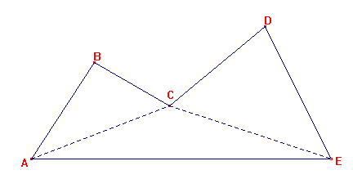
Ex 4 : Choisir 3 nombres. Prouver que ce sont ou non les dimensions d’un triangle.
Ex 5 : Tracer un triangle ABC tq AB=3, AC=5 et BC=7

QUESTIONS
- Traduction de l’inégalité triangulaire : le plus court chemin entre deux points est la ligne droite.
- Déclinaison avec les complexes : +Ã
Démonstration : ┐(x,y) ☻ Ê²
=(x+y)
= x\s\up0(Ò+y\s\up0(Ò+x\s\up0(Ò+y\s\up0(Ò
= ++2Re (1)
Or ReÂÂÂ
D’où ReÂ (2)
en combinant (1) et (2)
Â++2
Â
Ã0 Ã0
Â+
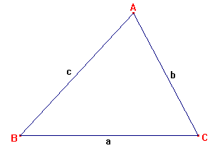
- Déclinaison en 1ère S : théorème d’Al Kashi
a² = +−2bc cos \s\up2(Ç
0Âcos \s\up2(Ç Â1
a² Ãb²+c² -2bc
si b>c aÃb – c
a+c Ã b
- Déclinaison dans les espaces affines euclidiens : égalité de MINSK-Kowski
REMARQUES
- Replacer l’inégalité triangulaire dans le contexte
- Profiter de l’activité pour relever les obstacles :
↔il y a trois inégalités : les élèves n’en retiennent souvent qu’une seule.
- Les nombres complexes sont un outil indispensable pour l’ingénieur, l’électronicien et l’électricien.
- Exemple d’exercice de modélisation :
Deux villages modélisés par deux points A et B. Un ruisseau passe au loin. Un homme va chercher de l’eau au ruisseau du point A et l’amène au point B. Où placer le point M pour que MA+MB soit minimum ?
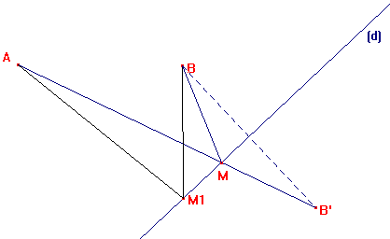
Construire B’ symétrique de B par rapport à (d), puis tracer AB’.
Le point M est l’intersection de [AB] et (d).
AM+MB = AM+MB’= AB’
et AB’ Â AM₁ + M₁B’

